Volejbalový klub Blažim pořádá 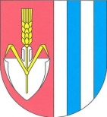
Dne 3.6.2017 od 9:00 hod.
Volejbalový turnaj
„BLAŽIMSKÝ VŘÍSKOT“
Přijďte se pobavit a naše družstvo podpořit!!! 